# Vektorfunktioner og inverse funktioner

Hvis vi har vektorfunktionen $\vec{s}$ nedenfor hvor $f$ har en invers funktion,

$$\vec{s}\left(t\right)=\left(\begin{matrix}f\left(t\right) \\ g\left(t\right)\end{matrix}\right)$$

så kan vi ud fra forskriften for $\vec{s}$ bestemme forskriften for den alm. funktion $h$ som beskriver den direkte sammenhæng mellem $x$ og $y$, dvs. grafen for $h$ og banekurven for $\vec{s}$ er identiske. Princippet er illustreret nedenfor.

Vi starter med $y=g(t)$ og bruger derefter at $t=f^{-1}(x)$:

$$y=g\left(t\right) \\ y=g\left(f^{-1}\left(x\right)\right) \\ h\left(x\right)=g\left(f^{-1}\left(x\right)\right)$$

Nedenfor ses et eksempel:

$$\vec{s}\left(t\right)=\left({2t \atop t^{2}-10}\right), t∈R.$$

Vi har $x=2t$ som giver $t=\frac{x}{2}$ og ved at indsætte det i $y=t^{2}-10$ får vi

$$y=t^{2}-10 \\ ={\left(\frac{x}{2}\right)}^{2}-10 \\ =\frac{x^{2}}{4}-10$$

Dermed er den alm. funktion $h$ hvis graf er identisk med banekurven for $\vec{s}$ givet ved $h\left(x\right)=\frac{x^{2}}{4}-10$.

### Opgave 1

Bestem forskriften for den alm. funktion hvis graf er identisk med banekurven for $\vec{s}$, $$\vec{s}\left(t\right)=\left({12-3t \atop t^{2}+5}\right), t∈R.$$

Ved at arbejde videre med teorien ovenfor, kan man vise at hældningen af hastighedsvektoren, ${\vec{s}}^{'}\left(t_{0}\right)$, og tangenthældningen, $h^{'}\left(x_{0}\right)$, er identisk, dvs. hastighedsvektoren er en retningsvektor for tangenten.

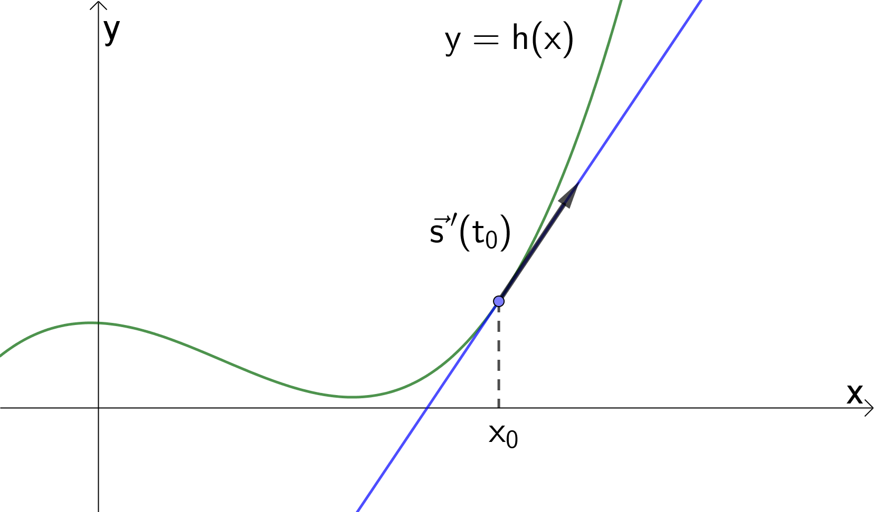

### Opgave 2

Vi har vektorfunktionen nedenfor som har samme banekurve som grafen for $h\left(x\right)=\frac{x^{2}}{4}-10.$

$$\vec{s}\left(t\right)=\left({2t \atop t^{2}-10}\right), t∈R.$$

1. Vælg et punkt på grafen for $h$ og bestem den $t$-værdi som giver det samme punkt på banekurven for $\vec{s}$.
2. Bestem tangenthældningen til $h$ i punktet og bestem hastighedsvektoren til $\vec{s}$ i punktet.
3. Vis at hastighedsvektoren er parallel med tangenten.

### Opgave 3

*Tip: se formel 67 i formelsamlingen. Hvordan er det vi afgør om to vektorer er ortogonale?*

### Opgave 4 (valgfri)

